SOP & LINK ZOOM PESERTA SIDANG FIKOMM
UNIVERSITAS MERCU BUANA YOGYAKARTA

LANGKAH MENGGUNAKAN LINK ZOOM FAKULTAS UMBY:
- Buka aplikasi zoom meeting di laptop yang disediakan laboratorium FIKOMM :
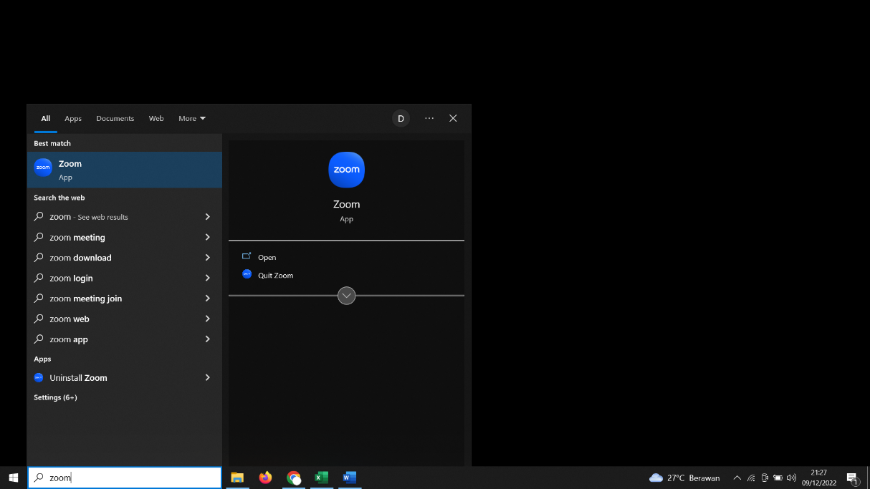
- Silahkan cari Nama anda dan Klik ”Start Meeting”
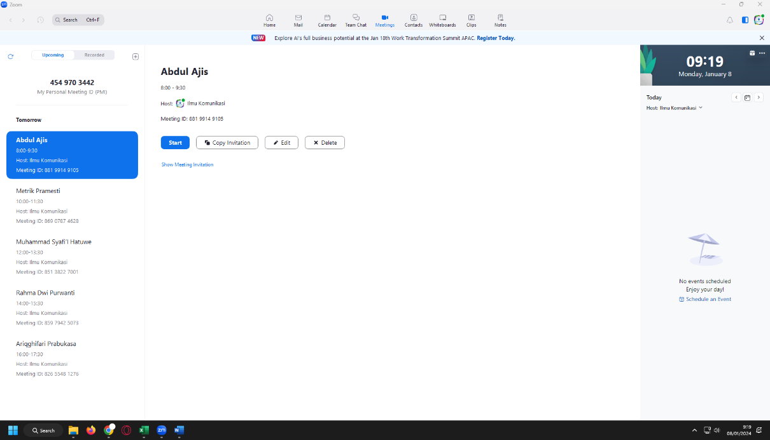

- Link Sidang untuk dikirimkan ke dosen pembimbing anda di bawah ini (link terlampir)
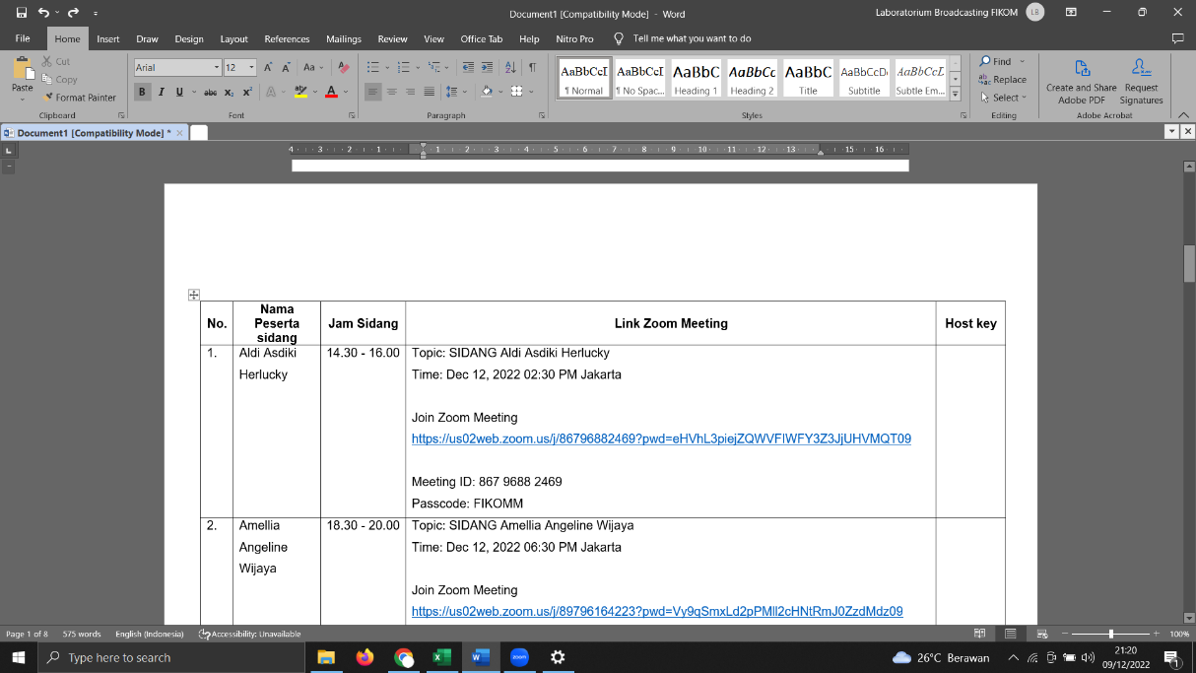

- Materi di upload di link :
https://drive.google.com/drive/folders/10RTBJzDaIjOpFzylhb4RMWeEWv_c-XLD?usp=sharing
(akses bisa CTRL+Klik link di atas)

LINK ZOOM SIDANG PERIODE JANUARI 2026 ( SELASA, 13 JANUARI 2026)
No. | Nama Peserta Sidang | Jam Sidang | Link Zoom Meeting | Host Key
 | OKTAVIA NUR ANNAFI | 08.00 - 09.30 WIB | Topik: OKTAVIA NUR ANNAFI  Waktu: 13 Jan 2026 08:00 Jakarta  Bergabung ke Rapat Zoom  https://us02web.zoom.us/j/84399279816?pwd=Q0gAeXlqYseBcYyUUU9dJiddYwiraR.1  ID Rapat: 843 9927 9816  Kode Sandi: FIKOMM | Host Key: 012023
 | SYARIDAH AUFANI S AMALA | 08.00 - 09.30 WIB | Topik: SYARIDAH AUFANI S AMALA  Waktu: 13 Jan 2026 08.00 - 09.30 WIB  Bergabung ke Rapat Zoom  https://us06web.zoom.us/j/85302881648?pwd=Ma6DfRp8n3BAPA9W310PAthSN0p9TJ.1  ID Rapat: 853 0288 1648  Kode Sandi: FIKOMM | Host Key: 111888
 | WINDA BELLA OKTAVIANI | 10.00 - 11.30 WIB | Topik: WINDA BELLA OKTAVIANI  Waktu: 13 Jan 2026 10:00 Jakarta  Bergabung ke Rapat Zoom  https://us02web.zoom.us/j/89700049325?pwd=qQ7zbJfX60xaJzgKaSm85kXzPUWRz3.1  ID Rapat: 897 0004 9325  Kode Sandi: FIKOMM | Host Key: 012023
 | HANS CHRISTIAN WIDJAYA | 10.00 - 11.30 WIB | Topik: HANS CHRISTIAN WIDJAYA  Waktu: 13 Jan 2026 10.00 - 11.30 WIB  Bergabung ke Rapat Zoom  https://us06web.zoom.us/j/85302881648?pwd=Ma6DfRp8n3BAPA9W310PAthSN0p9TJ.1  ID Rapat: 853 0288 1648  Kode Sandi: FIKOMM | Host Key: 111888
 | HENDRA PRAYOGA KAROROR | 12.00 - 13.30 WIB | Topik: HENDRA PRAYOGA KAROROR  Waktu: 13 Jan 2026 12:00 Jakarta  Bergabung ke Rapat Zoom  https://us02web.zoom.us/j/88018687365?pwd=gtATbYbdEvozOKGzl8S6WNTpvbBKqo.1  ID Rapat: 880 1868 7365  Kode Sandi: FIKOMM | Host Key: 012023
 | AYU SANDRINA PURNAMA SARI | 12.00 - 13.30 WIB | Topik: AYU SANDRINA PURNAMA SARI  Waktu: 13 Jan 2026 12.00 - 13.30 WIB  Bergabung ke Rapat Zoom  https://us06web.zoom.us/j/85302881648?pwd=Ma6DfRp8n3BAPA9W310PAthSN0p9TJ.1  ID Rapat: 853 0288 1648  Kode Sandi: FIKOMM | Host Key: 111888
 | MARTIN HILL CANDRATYA | 14.00 - 15.30 WIB | Topik: MARTIN HILL CANDRATYA  Waktu: 13 Jan 2026 14:00 Jakarta  Bergabung ke Rapat Zoom  https://us02web.zoom.us/j/89210194910?pwd=4cmnU7PGE9w2VJs1qc2JCkWhMnUKNq.1  ID Rapat: 892 1019 4910  Kode Sandi: FIKOMM | Host Key: 012023
 | MARTINHO VIEGAS DA COSTA FREITAS | 14.00 - 15.30 WIB | Topik: MARTINHO VIEGAS DA COSTA FREITAS  Waktu: 13 Jan 2026 14.00 - 15.30 WIB  Bergabung ke Rapat Zoom  https://us06web.zoom.us/j/85302881648?pwd=Ma6DfRp8n3BAPA9W310PAthSN0p9TJ.1  ID Rapat: 853 0288 1648  Kode Sandi: FIKOMM | Host Key: 111888
 | KORNELIA JIMA JEKE | 16.00 - 17.30 WIB | Topik: KORNELIA JIMA JEKE  Waktu: 13 Jan 2026 16:00 Jakarta  Bergabung ke Rapat Zoom  https://us02web.zoom.us/j/86122336324?pwd=tYah1syyWYtLs63azrOcNwQQUb8eer.1  ID Rapat: 861 2233 6324  Kode Sandi: FIKOMM | Host Key: 012023
 | JUAN CHRISTOFORUS SAMAYA | 16.00 - 17.30 WIB | Topik: JUAN CHRISTOFORUS SAMAYA  Waktu: 13 Jan 2026 16.00 - 17.30 WIB  Bergabung ke Rapat Zoom  https://us06web.zoom.us/j/85302881648?pwd=Ma6DfRp8n3BAPA9W310PAthSN0p9TJ.1  ID Rapat: 853 0288 1648  Kode Sandi: FIKOMM | Host Key: 111888
 | AFIFAH RISMAYANTI | 18.30 - 20.00 WIB | Topik: AFIFAH RISMAYANTI  Waktu: 13 Jan 2026 18:30 Jakarta  Bergabung ke Rapat Zoom  https://us02web.zoom.us/j/89514975240?pwd=wcw2XgaD3qqbIXbzQ6S7hXEgpGUZX0.1  ID Rapat: 895 1497 5240  Kode Sandi: FIKOMM | Host Key: 012023
 | YUDHISTIRA RAMADHAN | 18.30 - 20.00 WIB | Topik: YUDHISTIRA RAMADHAN  Waktu: 13 Jan 2026 18.30 - 20.00 WIB  Bergabung ke Rapat Zoom  https://us06web.zoom.us/j/85302881648?pwd=Ma6DfRp8n3BAPA9W310PAthSN0p9TJ.1  ID Rapat: 853 0288 1648  Kode Sandi: FIKOMM | Host Key: 111888

LINK ZOOM SIDANG PERIODE JANUARI 2026 ( RABU, 14 JANUARI 2026)
No. | Nama Peserta Sidang | Jam Sidang | Link Zoom Meeting | Host Key
 | MUH SYAHRUL HIDAYAT | 08.00 - 09.30 WIB | Topik: MUH SYAHRUL HIDAYAT  Waktu: 14 Jan 2026 08:00 Jakarta  Bergabung ke Rapat Zoom  https://us02web.zoom.us/j/81599242779?pwd=rjGQC945BbT5bGHLGHX37hXbvvaLST.1  ID Rapat: 815 9924 2779  Kode Sandi: FIKOMM | Host Key: 012023
 | KADEK RIKA ALYA PRAMANDA | 08.00 - 09.30 WIB | Topik: KADEK RIKA ALYA PRAMANDA  Waktu: 14 Jan 2026 08.00 - 09.30 WIB  Bergabung ke Rapat Zoom  https://us06web.zoom.us/j/87531230790?pwd=OkgcXd9fz9NIVahV67uRsfEWkJYxE3.1  ID Rapat: 875 3123 0790  Kode Sandi: FIKOMM | Host Key: 111888
 | RENDIANTA MAEL DOANTA SEMBIRING | 10.00 - 11.30 WIB | Topik: RENDIANTA MAEL DOANTA SEMBIRING  Waktu: 14 Jan 2026 10:00 Jakarta  Bergabung ke Rapat Zoom  https://us02web.zoom.us/j/83302961987?pwd=LEUSQei6GJl2isw7ACOHz4EspUW06i.1  ID Rapat: 833 0296 1987  Kode Sandi: FIKOMM | Host Key: 012023
 | HASNAH RAMBE | 10.00 - 11.30 WIB | Topik: HASNAH RAMBE  Waktu: 14 Jan 2026 10.00 - 11.30 WIB  Bergabung ke Rapat Zoom  https://us06web.zoom.us/j/87531230790?pwd=OkgcXd9fz9NIVahV67uRsfEWkJYxE3.1  ID Rapat: 875 3123 0790  Kode Sandi: FIKOMM | Host Key: 111888
 | MALIKIANA RIZQI NUR ZAHRRO | 12.00 - 13.30 WIB | Topik: MALIKIANA RIZQI NUR ZAHRRO  Waktu: 14 Jan 2026 12:00 Jakarta  Bergabung ke Rapat Zoom  https://us02web.zoom.us/j/81046077152?pwd=LOYt2ZOS7pm9Y8ahSH1alJ155vaItg.1  ID Rapat: 810 4607 7152  Kode Sandi: FIKOMM | Host Key: 012023
 | SYAHDELLINA PUTRI | 12.00 - 13.30 WIB | Topik: SYAHDELLINA PUTRI  Waktu: 14 Jan 2026 12.00 - 13.30 WIB  Bergabung ke Rapat Zoom  https://us06web.zoom.us/j/87531230790?pwd=OkgcXd9fz9NIVahV67uRsfEWkJYxE3.1  ID Rapat: 875 3123 0790  Kode Sandi: FIKOMM | Host Key: 111888
 | DESY NOVASARAH BR HUTAJULU | 14.00 - 15.30 WIB | Topik: DESY NOVASARAH BR HUTAJULU  Waktu: 14 Jan 2026 14:00 Jakarta  Bergabung ke Rapat Zoom  https://us02web.zoom.us/j/85020322584?pwd=fQQ6qO6eSrdYgIfj3lZ59LsTuiz59c.1  ID Rapat: 850 2032 2584  Kode Sandi: FIKOMM | Host Key: 012023
 | DWI FITRIANINGSIH | 14.00 - 15.30 WIB | Topik: DWI FITRIANINGSIH  Waktu: 14 Jan 2026 14.00 - 15.30 WIB  Bergabung ke Rapat Zoom  https://us06web.zoom.us/j/87531230790?pwd=OkgcXd9fz9NIVahV67uRsfEWkJYxE3.1  ID Rapat: 875 3123 0790  Kode Sandi: FIKOMM | Host Key: 111888
 | ARSY APRILIANY MUNAWAROH | 16.00 - 17.30 WIB | Topik: ARSY APRILIANY MUNAWAROH  Waktu: 14 Jan 2026 16:00 Jakarta  Bergabung ke Rapat Zoom  https://us02web.zoom.us/j/86473843394?pwd=wXpuqKayLz3oDbQzqWml25f2oPTrPi.1  ID Rapat: 864 7384 3394  Kode Sandi: FIKOMM | Host Key: 012023
 | MUHAMAD JAMIL | 16.00 - 17.30 WIB | Topik: MUHAMAD JAMIL  Waktu: 14 Jan 2026 16.00 - 17.30 WIB  Bergabung ke Rapat Zoom  https://us06web.zoom.us/j/87531230790?pwd=OkgcXd9fz9NIVahV67uRsfEWkJYxE3.1  ID Rapat: 875 3123 0790  Kode Sandi: FIKOMM | Host Key: 111888
 | CARRISA DHEA VIRELLA | 18.30 - 20.00 WIB | Topik: CARRISA DHEA VIRELLA  Waktu: 14 Jan 2026 18:30 Jakarta  Bergabung ke Rapat Zoom  https://us02web.zoom.us/j/84803011957?pwd=S8PqDLKao1VAWjswSzk3VQTDUAJobf.1  ID Rapat: 848 0301 1957  Kode Sandi: FIKOMM | Host Key: 012023

LINK ZOOM SIDANG PERIODE JANUARI 2026 ( KAMIS, 15 JANUARI 2026)
No. | Nama Peserta Sidang | Jam Sidang | Link Zoom Meeting | Host Key
 | SUSENO NUGROHO | 08.00 - 09.30 WIB | Topik: SUSENO NUGROHO  Waktu: 15 Jan 2026 08:00 Jakarta  Bergabung ke Rapat Zoom  https://us02web.zoom.us/j/89755788800?pwd=EnfKi1osahjpVMazrDEs6p3rVmZy0n.1  ID Rapat: 897 5578 8800  Kode Sandi: FIKOMM | Host Key: 012023
 | MUHAMMAD HAFIDZ FAUZAN | 08.00 - 09.30 WIB | Topik: MUHAMMAD HAFIDZ FAUZAN  Waktu: 15 Jan 2026 08.00 - 09.30 WIB  Bergabung ke Rapat Zoom  https://us06web.zoom.us/j/84693658095?pwd=tTI2SY4lMKySbVibtjwo36j7xrAPOR.1  ID Rapat: 846 9365 8095  Kode Sandi: FIKOMM | Host Key: 111888
 | RAKA SHEVA ADITYA | 10.00 - 11.30 WIB | Topik: RAKA SHEVA ADITYA  Waktu: 15 Jan 2026 10:00 Jakarta  Bergabung ke Rapat Zoom  https://us02web.zoom.us/j/82232513102?pwd=fJIfIiqXw09uzjejJWoqTxbOat5Bsa.1  ID Rapat: 822 3251 3102  Kode Sandi: FIKOMM | Host Key: 012023
 | MARGARETH PRASCHALIA PEHAN | 10.00 - 11.30 WIB | Topik: MARGARETH PRASCHALIA PEHAN  Waktu: 15 Jan 2026 10.00 - 11.30 WIB  Bergabung ke Rapat Zoom  https://us06web.zoom.us/j/84693658095?pwd=tTI2SY4lMKySbVibtjwo36j7xrAPOR.1  ID Rapat: 846 9365 8095  Kode Sandi: FIKOMM | Host Key: 111888
 | VINCENTIA MONICA | 12.00 - 13.30 WIB | Topik: VINCENTIA MONICA  Waktu: 15 Jan 2026 12:00 Jakarta  Bergabung ke Rapat Zoom  https://us02web.zoom.us/j/87035723143?pwd=x8r0NfraMbnXjG6d57HHnypXtRxX9P.1  ID Rapat: 870 3572 3143  Kode Sandi: FIKOMM | Host Key: 012023
 | EUNIKE CHRIS IMANUELA | 14.00 - 15.30 WIB | Topik: EUNIKE CHRIS IMANUELA  Waktu: 15 Jan 2026 14:00 Jakarta  Bergabung ke Rapat Zoom  https://us02web.zoom.us/j/81070580055?pwd=VOv1VxBIhgtdiBGwnIJ92NDlMZ2bsb.1  ID Rapat: 810 7058 0055  Kode Sandi: FIKOMM | Host Key: 012023
 | BAYU SAMUDRA | 14.00 - 15.30 WIB | Topik: BAYU SAMUDRA  Waktu: 15 Jan 2026 14.00 - 15.30 WIB  Bergabung ke Rapat Zoom  https://us06web.zoom.us/j/84693658095?pwd=tTI2SY4lMKySbVibtjwo36j7xrAPOR.1  ID Rapat: 846 9365 8095  Kode Sandi: FIKOMM | Host Key: 111888
 | ADINDA TRI HAPSARI | 16.00 - 17.30 WIB | Topik: ADINDA TRI HAPSARI  Waktu: 15 Jan 2026 16:00 Jakarta  Bergabung ke Rapat Zoom  https://us02web.zoom.us/j/85178760716?pwd=nixh1LSRtJ9LO63S2II3w106Vw6nEG.1  ID Rapat: 851 7876 0716  Kode Sandi: FIKOMM | Host Key: 012023
 | HAFIDZOTUS SA'ADAH AL WAHIDAH | 16.00 - 17.30 WIB | Topik: HAFIDZOTUS SA'ADAH AL WAHIDAH  Waktu: 15 Jan 2026 16.00 - 17.30 WIB  Bergabung ke Rapat Zoom  https://us06web.zoom.us/j/84693658095?pwd=tTI2SY4lMKySbVibtjwo36j7xrAPOR.1  ID Rapat: 846 9365 8095  Kode Sandi: FIKOMM | Host Key: 111888
 | CYNTHIA KARTIKA | 18.30 - 20.00 WIB | Topik: CYNTHIA KARTIKA  Waktu: 15 Jan 2026 18:30 Jakarta  Bergabung ke Rapat Zoom  https://us02web.zoom.us/j/87459881927?pwd=CkWp0q3FGHExzmH5ZPiGuchSXzJqhO.1  ID Rapat: 874 5988 1927  Kode Sandi: FIKOMM | Host Key: 012023

LINK ZOOM SIDANG PERIODE JANUARI 2026 ( SENIN, 19 JANUARI 2026)
No. | Nama Peserta Sidang | Jam Sidang | Link Zoom Meeting | Host Key
 | JACIKA STEFANI BURE BOLENG | 08.00 - 09.30 WIB | Topik: JACIKA STEFANI BURE BOLENG  Waktu: 19 Jan 2026 08:00 Jakarta  Bergabung ke Rapat Zoom  https://us02web.zoom.us/j/89151345700?pwd=tAmau8HEVF84Xk8NfAT5JmGKE0ZonD.1  ID Rapat: 891 5134 5700  Kode Sandi: FIKOMM | Host Key: 012023
 | ELISA PUTRI MAHARANI | 08.00 - 09.30 WIB | Topik: ELISA PUTRI MAHARANI  Waktu: 19 Jan 2026 08.00 - 09.30 WIB  Bergabung ke Rapat Zoom  https://us06web.zoom.us/j/87639443844?pwd=7EshYeFTNqtMqSqAeuMX1172nMgIrz.1  ID Rapat: 876 3944 3844  Kode Sandi: FIKOMM | Host Key: 111888
 | DEWI LELY AMBARWATI | 10.00 - 11.30 WIB | Topik: DEWI LELY AMBARWATI  Waktu: 19 Jan 2026 10:00 Jakarta  Bergabung ke Rapat Zoom  https://us02web.zoom.us/j/86291156576?pwd=70waregNiL5ZR5RorlVOaEX5Y5F5WO.1  ID Rapat: 862 9115 6576  Kode Sandi: FIKOMM | Host Key: 012023
 | MARIA CHANDRAYANI BAI NAI | 10.00 - 11.30 WIB | Topik: MARIA CHANDRAYANI BAI NAI  Waktu: 19 Jan 2026 10.00 - 11.30 WIB  Bergabung ke Rapat Zoom  https://us06web.zoom.us/j/87639443844?pwd=7EshYeFTNqtMqSqAeuMX1172nMgIrz.1  ID Rapat: 876 3944 3844  Kode Sandi: FIKOMM | Host Key: 111888
 | NI MADE SHINTA APRILIAYANI | 12.00 - 13.30 WIB | Topik: NI MADE SHINTA APRILIANI  Waktu: 19 Jan 2026 12:00 Jakarta  Bergabung ke Rapat Zoom  https://us02web.zoom.us/j/87334694993?pwd=T7XekQXdnwlBastOvASkwNNHvhA1FB.1  ID Rapat: 873 3469 4993  Kode Sandi: FIKOMM | Host Key: 012023
 | AKHMAD JULIANSA | 12.00 - 13.30 WIB | Topik: AKHMAD JULIANSA  Waktu: 19 Jan 2026 12.00 - 13.30 WIB  Bergabung ke Rapat Zoom  https://us06web.zoom.us/j/87639443844?pwd=7EshYeFTNqtMqSqAeuMX1172nMgIrz.1  ID Rapat: 876 3944 3844  Kode Sandi: FIKOMM | Host Key: 111888
 | VIKO ARYA PRADHANA | 14.00 - 15.30 WIB | Topik: VIKO ARYA PRADHANA  Waktu: 19 Jan 2026 14:00 Jakarta  Bergabung ke Rapat Zoom  https://us02web.zoom.us/j/86140147750?pwd=ewUHmQCTHhVnkhA3ygay4geQhzEojv.1  ID Rapat: 861 4014 7750  Kode Sandi: FIKOMM | Host Key: 012023
 | HANA HOERUNISA | 14.00 - 15.30 WIB | Topik: HANA HOERUNISA  Waktu: 19 Jan 2026 14.00 - 15.30 WIB  Bergabung ke Rapat Zoom  https://us06web.zoom.us/j/87639443844?pwd=7EshYeFTNqtMqSqAeuMX1172nMgIrz.1  ID Rapat: 876 3944 3844  Kode Sandi: FIKOMM | Host Key: 111888
 | ANWAR EKA PRASETYA | 16.00 - 17.30 WIB | Topik: ANWAR EKA PRASETYA  Waktu: 19 Jan 2026 16:00 Jakarta  Bergabung ke Rapat Zoom  https://us02web.zoom.us/j/85335131391?pwd=bnYXgHNwP2HgTmjT8d3lSIkLcYqiXq.1  ID Rapat: 853 3513 1391  Kode Sandi: FIKOMM | Host Key: 012023
 | DANI PERMANA | 18.30 – 20.00 WIB | Topik: DANI PERMANA  Waktu: 19 Jan 2026 18:30 Jakarta  Bergabung ke Rapat Zoom  https://us02web.zoom.us/j/81792259497?pwd=EbobFLbYu6mcBr5W9ZI9wYQ12jcDbJ.1  ID Rapat: 817 9225 9497  Kode Sandi: FIKOMM | Host Key: 012023

LINK ZOOM SIDANG PERIODE JANUARI 2026 ( SELASA, 20 JANUARI 2026)
No. | Nama Peserta Sidang | Jam Sidang | Link Zoom Meeting | Host Key
 | FIFI AMALIA ANNISA | 08.00 - 09.30 WIB | Topik: FIFI AMALIA ANNISA  Waktu: 20 Jan 2026 08:00 Jakarta  Bergabung ke Rapat Zoom  https://us02web.zoom.us/j/82033730077?pwd=hgYnH2b95ba2zEwG11H8MsmtIHGRsB.1  ID Rapat: 820 3373 0077  Kode Sandi: FIKOMM | Host Key: 012023
 | FANISA OKTAFIA NINGRUM | 10.00 - 11.30 WIB | Topik: FANISA OKTAFIA NINGRUM  Waktu: 20 Jan 2026 10:00 Jakarta  Bergabung ke Rapat Zoom  https://us02web.zoom.us/j/89050120572?pwd=gytl3HnHKe1jYa0oVPNGY3WHJ83iFl.1  ID Rapat: 890 5012 0572  Kode Sandi: FIKOMM | Host Key: 012023
 | YULIUS VERIANTO MANGKU ALAM | 12.00 - 13.30 WIB | Topik: YULIUS VERIANTO MANGKU ALAM  Waktu: 20 Jan 2026 12:00 Jakarta  Bergabung ke Rapat Zoom  https://us02web.zoom.us/j/87042033793?pwd=KLSH64HSk51y1BblcRbXaaoECdFfb9.1  ID Rapat: 870 4203 3793  Kode Sandi: FIKOMM | Host Key: 012023
 | CINTIA KRISTIA BR SITINDAON | 14.00 - 15.30 WIB | Topik: CINTAI KRISTIA BR SITINDAON  Waktu: 20 Jan 2026 14:00 Jakarta  Bergabung ke Rapat Zoom  https://us02web.zoom.us/j/82527165043?pwd=P4zLId2rX4Sj5xolLyFnjRoAsaCfjp.1  ID Rapat: 825 2716 5043  Kode Sandi: FIKOMM | Host Key: 012023
 | LISTA NADYA IMANIAR | 16.00 - 17.30 WIB | Topik: LISTA NADYA IMANIAR  Waktu: 20 Jan 2026 16:00 Jakarta  Bergabung ke Rapat Zoom  https://us02web.zoom.us/j/81642965885?pwd=MBCMeHXSDOF1Uf2hl5YhOjSWUmwisL.1  ID Rapat: 816 4296 5885  Kode Sandi: FIKOMM | Host Key: 012023
 | RIONALDI MEDY | 18.30 - 20.00 WIB | Topik: RIONALDI MEDY  Waktu: 20 Jan 2026 18:30 Jakarta  Bergabung ke Rapat Zoom  https://us02web.zoom.us/j/86286638156?pwd=DCopdcxQFAYVKb0opY9qxc7GSxkxjl.1  ID Rapat: 862 8663 8156  Kode Sandi: FIKOMM | Host Key: 012023

